新 书 推 荐

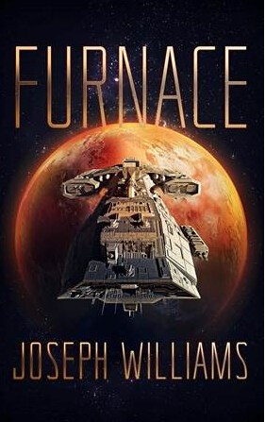
中文书名：《熔炉》
英文书名：FURNACE
作 者：Joseph Williams
出 版 社：Severed Press
代理公司：Trident Meida/ANA/Susan
页 数：228页
出版时间：2016年1月
代理地区：中国大陆、台湾
审读资料：电子稿
类 型：科幻小说

- 军事科幻小说力作，颇有 罗伯特·A. 海莱因（Robert A. Heinlein）的《星河舰队》（STARSHIP TROOPERS）之风

内容简介：

《熔炉》（FURNACE）讲述了一段史诗般的飞船旅行，全体船员被迫从现实跌入地狱。它讲述了海外开拓过程中，士兵所经历的文化冲击，对政府的最终醒悟将他们送上了死亡之路，探讨了前线带回的罪恶对人们的长期影响，并含蓄地控诉了宗教极端主义和长期部军事署给人带来的压力。

在一次对人类殖民地的常规护航任务中，迈克尔·查尔莫斯中尉被提早一个月从超级睡眠中唤醒。飞船已经偏离了航线，作为驾驶员，他必须弄清楚到底究竟发生了什么事。他原本以为这只会是一次简单的修复，却在试图定位他们在宇宙中的位置时，发现系统中毫无记录。飞船超出星光范围至少一百万亿光年。

他们身后突然出现了一个大规模的行星体。即使没有恒星的照耀，它依然炙热地燃烧着。数百艘破损的飞船被锁定在它的轨道中，系统离线之前，船员们发现飞船上没有任何生命迹象。系统故障席卷了飞船，查尔莫斯和飞行员都无法阻止舰船撞上一座神秘古城的表面。

当他们遇见小丑王和他的守护者，真正的噩梦才刚刚开始。

作者简介：

约瑟夫·威廉姆斯（Joseph Williams）：拥有韦恩州立大学（Wayne State University）创意写作硕士学位。约瑟夫出版过四部短篇小说集——由Post Mortem Press出版社分别于2011年、2012年和2013年发行的Detroit Macabre、Swinging from Stars: Stories Inspired by the Music of Tea Leaf Green和Timbers of Fennario: Stories Inspired by the Music of Grateful Dead，以及Justify the Thrill: Stories Inspired by the Music of Blues Traveler。此外，约瑟夫还撰写过四部小说——由Severed Press出版社分别于2012年、2013年、2014年分别发行的The Hunt、Stasik I: Origins、Bunyan Undead和Stasik II: Parin。目前，作者同家人定居于密歇根州的法明顿希尔斯。欲了解更多详情，请点击www.JosephWilliamsFiction.com.

媒体评价：

“这是一趟震撼人心的旅程。约瑟夫·威廉姆斯捕捉了令人心碎的绝望。以引人入胜的笔触探讨了为了生存所能付出的代价。《熔炉》是以死亡为主题的惊悚小说，令读者爱不释手。”
----《暗传输》（Dark Transmissions）作者，达维拉·勒布朗（Davila LeBlanc）

谢谢您的阅读！
请将反馈信息发至：夏蕊（Susan Xia）
安德鲁·纳伯格联合国际有限公司北京代表处
北京市海淀区中关村大街甲59号中国人民大学文化大厦1705室
邮编：100872
电话：010-82504406
传真：010-82504200
Email：susan@nurnberg.com.cn
网址：http://www.nurnberg.com.cn
微博：http://weibo.com/nurnberg
豆瓣小站：http://site.douban.com/110577/
微信订阅号：ANABJ2002

